**Security Outdoor Paradise**

*Doe een voorstel in het document Security Outdoor Paradise voor de security maatregelen voor de database van Outdoor Paradise.*

*De medewerkers van Outdoor Paradise werken bij verschillende afdelingen/departments. Voor de medewerkers van de afdeling HRM (cursussen beheren, functioneringsgesprekken beheren, medewerkers beheren etc), Sales (de verkoop van producten, reizen etc) en andere afdelingen moet vastgelegd worden wie wat met de gegevens mag doen.*

*Stel rollen vast voor HRM, Sales en Marketing en stel vast welke rechten bij welke rollen horen, welke rechten de medewerkers hebben op de database, welke acties op de database/tabellen zij mogen zij uitvoeren.*

*Werk dit voor 3 medewerkers (kies zelf) van de drie afdelingen uit en implementeer dit vervolgens in SQL Server indien de projectbegeleider akkoord is.*

*Onderstaande link geeft je info over security maatregelen in SQL Server, het geeft info over permissions. Het is deel 4 in een reeks over security, mocht je meer willen dan kun je de andere delen raadplegen.*

*http://www.sqlservercentral.com/articles/Stairway+Series/117128/*

Bij databases is het van groot belang dat de opgeslagen gegevens goed beveiligd zijn. Het is belangrijk dat de gegevens alleen toegankelijk zijn voor de mensen die rechten hebben om met die gegevens te mogen werken. We gaan ervoor zorgen dat de verschillende medewerkers van Outdoor Paradise, die bij de verschillende afdelingen werken, hun eigen rollen krijgen, waarmee ze beperkte acties kunnen uitvoeren op de database.

De afdeling HRM heeft toegang tot de tabellen die te maken hebben met de employees en courses, zoals Employee, Perf_Appraisel en Training.  
De afdeling Sales heeft toegang tot de tabellen die te maken hebben met producten en verschillende reizen, zoals Product, Sales_Target en Booking.  
De afdeling Marketing heeft toegang tot de tabellen die te maken hebben met de producten en de promotie van die producten, zoals Product, Promotion en Campaign.

Hieronder bevinden zich SQL-code van de rechten die de verschillende rollen(HRM_Hans, HRM_Frank, HRM_Petra, Sales_Bob, Sales_Mark, Sales_Cindy, Markt_Sandra, Markt_Bert, Markt_Lisa) van de verschillende afdelingen(HRM, Sales, Marketing):

CREATE USER:  
CREATE USER HRM_Hans;  
CREATE USER HRM_Frank;  
CREATE USER HRM_Petra;  
CREATE USER Sales_Bob;  
CREATE USER Sales_Mark;  
CREATE USER Sales_Cindy;  
CREATE USER Markt_Sandra;  
CREATE USER Markt_Bert;  
CREATE USER Markt_Lisa;

CREATE ROLE:  
CREATE ROLE HRM;  
CREATE ROLE Sales;  
CREATE ROLE Marketing;

GRANT:  
GRANT SELECT, INSERT, UPDATE  
ON OutdoorParadise.Employee, OutdoorParadise.Perf_appraisel, OutdoorParadise.Target, OutdoorParadise.Training, OutdoorParadise.Emp_Training, OutdoorParadise.Bonus, OutdoorParadise.Position  
TO HRM;

GRANT SELECT, INSERT, UPDATE  
ON OutdoorParadise.Product, OutdoorParadise.Product_Forecast, OutdoorParadise.Product_Type, OutdoorParadise.Product_Line, OutdoorParadise.Sales_Target, OutdoorParadise.Vacation, OudoorParadise.Excursion, OutdoorParadise.Booking, OutdoorParadise.Accommodation, OutdoorParadise.Traveller  
TO Sales;

GRANT SELECT, INSERT, UPDATE  
ON OutdoorParadise.Product, OutdoorParadise.Promotion, OutdoorParadise.Campaign  
TO Marketing;

GRANT HRM  
TO HRM_Hans, HRM_Frank, HRM_Petra;

GRANT Sales  
TO Sales_Bob, Sales_Mark, Sales_Cindy;

GRANT Marketing  
TO Markt_Sandra, Markt_Bert, Markt_Lisa;

**User en Role testen**

Bij de roles en users is getest of de toegekende permissions ook correct werkte. Hieronder staan een aantal afbeeldingen van de testen.

Bij afbeelding 1 en 2 is de Select test te zien. User HRM_Frank heeft toegang tot selects in tabel Employee (afb. 1), maar niet in tabel product (afb. 2)

*Afbeelding 1: HRM Select test 1*

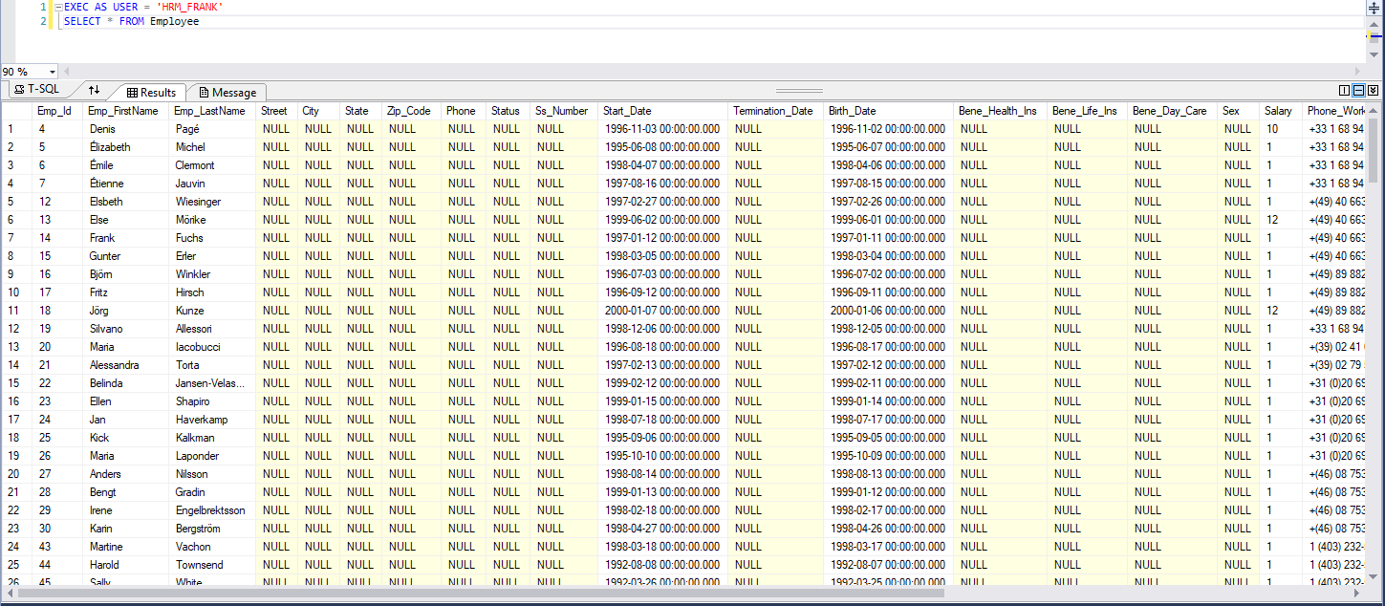

*Afbeelding 2: HRM Select test 2*

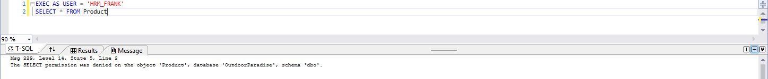

Bij afbeelding 3 en 4 is de Update test te zien. User Marketing_Lisa mag wel updates uitvoeren op de tabel promotion (afb. 3), maar niet op de tabel product_line (afb. 4)

*Afbeelding 3: Marketing Update test 1*

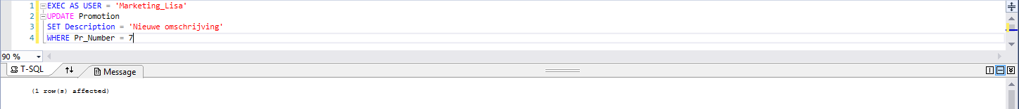

*Afbeelding 4: Marketing Update test 2*

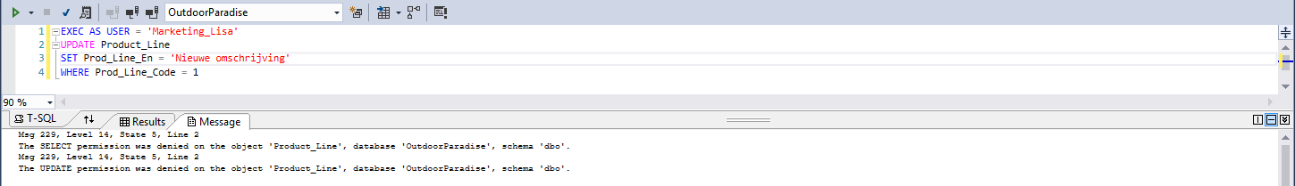

Bij afbeelding 5 is de delete test te zien. Geen van de users heeft het recht op het uitvoeren van een delete (afb. 5).

*Afbeelding 5: Marketing Delete test*

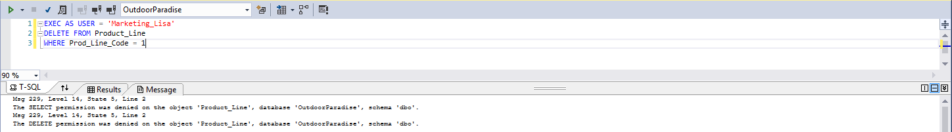

Bij afbeelding 6 en 7 is de insert getest. Marketing_Lisa heeft wel toegang tot een insert op tabel promotion (afb. 6), terwijl Sales_Bob geen toegang heeft tot een insert op tabel promotion (afb. 7)

*Afbeelding 6 : Marketing Insert test*

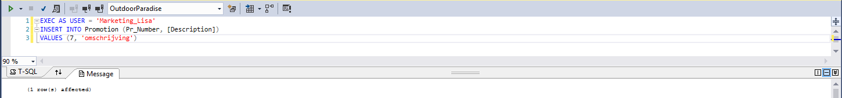

*Afbeelding 7: Sales Insert test*

